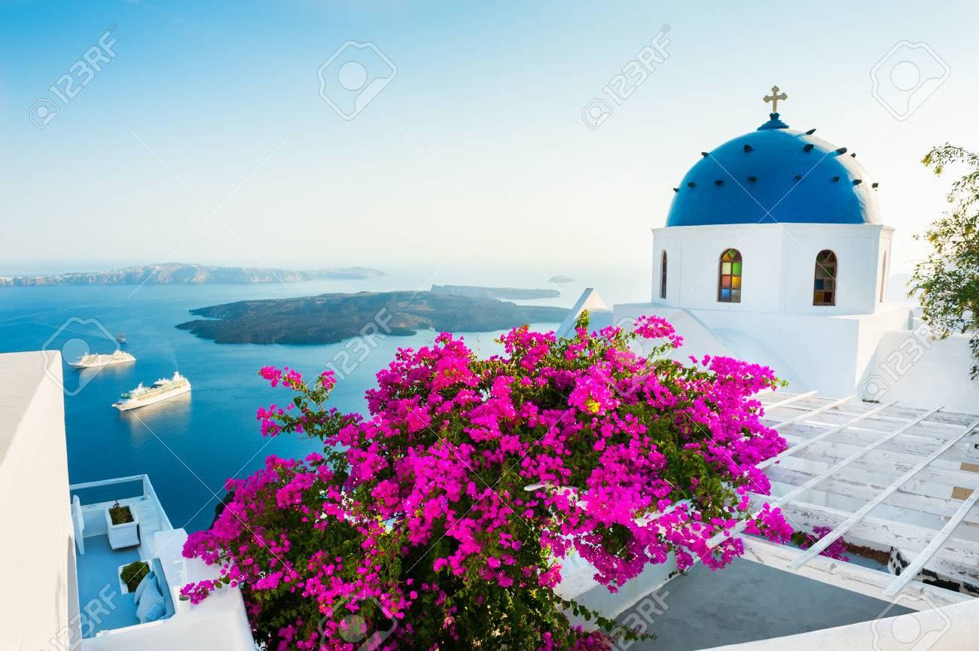

Un paradis bleu et blanc.

La Grèce est un paradis bleu où s'invitent

Le blanc des murs et de la roche de granit,

Le vert de la végétation et pour poétiser le tout,

L'éclat merveilleux des fleurs comme des bijoux.

Au lever du jour, l'horizon étale son or divin

Qui efface la pénombre et enjolive le petit matin.

Cette métamorphose agite les flots ondoyants,

C'est l'heure bleue qui teinte d'azur le blanc.

Il n'est pas exclu de rencontrer des murets beiges

Constitués de galets ou de pierres prises au piège.

Efficace pour muer le décor en tons ambrés,

Faire resplendir le bleu et blanc de l'édifice sacré.

La végétation exhibe ses feuillages émeraude

Tandis que les fleurs de leurs tons rutilants explosent.

Contre un mur blanc, un bougainvillée s'impose,

Il déploie en opposition son vert et son rose.

Il réalise ainsi une fresque magique et de toute beauté,

La création dotée de prouesses ne finit pas de nous charmer.

Tous ces tons lumineux impriment au décor de la clarté,

Le panorama est somptueux et mon regard émerveillé.

Au pied des maisons, la roche semble couler jusqu'aux flots azurés

Comme de l'or fondant jusqu'au liquide turquoise dans la petite baie.

L'heure tardive à l'approche du couchant jaunit les murs

Et assombrit la mer, le bleu roi remplace l'azur.

Marie Laborde

